单孔剪切波波速测试-成果图
工程名称 | beijing | 测试单位 | zdbroad
工程编号 |  | 测试人员 | lv
钻孔编号 | ZK10 | 测试日期
钻孔深度 | 30 | 钻孔坐标X、Y
孔口高程 | 0 | 开孔日期
等效速度 | 315.96 | 终孔日期
测试设备 | ZD16 | 规范标准
GPS坐标
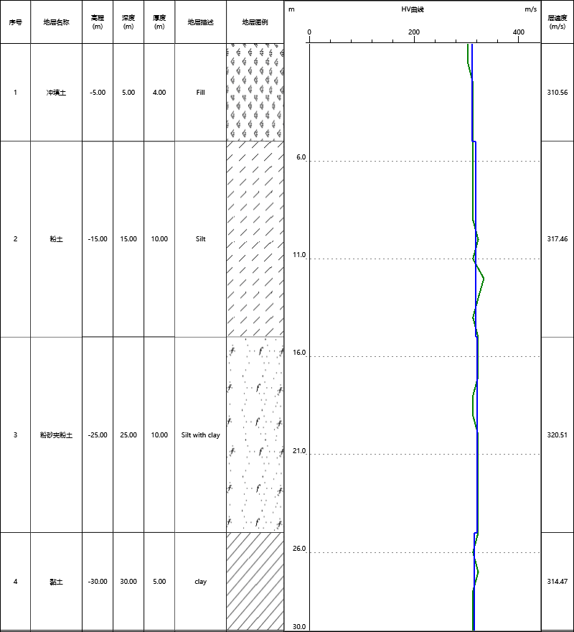

剪切波-原始数据表
工程名称 |  | beijing |  |  |  | 测试单位 |  | zdbroad
工程编号 |  |  |  |  |  | 测试人员 |  | lv
钻孔编号 |  | ZK10 |  |  |  | 测试日期
钻孔深度 |  | 30 |  |  |  | 钻孔坐标X、Y
孔口高程 |  | 0 |  |  |  | 开孔日期
等效速度 |  | 315.96 |  |  |  | 终孔日期
测试设备 |  | ZD16 |  |  |  | 规范标准
GPS坐标
深度(m/s) | Vt(ms) |  | Vs(m/s) | Vp(m/s) | 深度(m/s) |  | Vt(ms) |  | Vs(m/s) | Vp(m/s)
1 | 3.30 |  | 303.03 | 0 | 2 |  | 3.20 |  | 312.50 | 0
3 | 3.20 |  | 312.50 | 0 | 4 |  | 3.20 |  | 312.50 | 0
5 | 3.20 |  | 312.50 | 0 | 6 |  | 3.20 |  | 312.50 | 0
7 | 3.20 |  | 312.50 | 0 | 8 |  | 3.20 |  | 312.50 | 0
9 | 3.20 |  | 312.50 | 0 | 10 |  | 3.10 |  | 322.58 | 0
11 | 3.20 |  | 312.50 | 0 | 12 |  | 3.00 |  | 333.33 | 0
13 | 3.10 |  | 322.58 | 0 | 14 |  | 3.20 |  | 312.50 | 0
15 | 3.10 |  | 322.58 | 0 | 16 |  | 3.10 |  | 322.58 | 0
17 | 3.10 |  | 322.58 | 0 | 18 |  | 3.20 |  | 312.50 | 0
19 | 3.20 |  | 312.50 | 0 | 20 |  | 3.10 |  | 322.58 | 0
21 | 3.10 |  | 322.58 | 0 | 22 |  | 3.10 |  | 322.58 | 0
23 | 3.10 |  | 322.58 | 0 | 24 |  | 3.10 |  | 322.58 | 0
25 | 3.10 |  | 322.58 | 0 | 26 |  | 3.20 |  | 312.50 | 0
27 | 3.10 |  | 322.58 | 0 | 28 |  | 3.20 |  | 312.50 | 0
29 | 3.20 |  | 312.50 | 0 | 30 |  | 3.20 |  | 312.50 | 0

剪切波-汇总数据表
工程名称 |  | beijing |  |  |  | 测试单位 |  |  | zdbroad
工程编号 |  |  |  |  |  | 测试人员 |  |  | lv
钻孔编号 |  | ZK10 |  |  |  | 测试日期
钻孔深度 |  | 30 |  |  |  | 钻孔坐标X、Y
孔口高程 |  | 0 |  |  |  | 开孔日期
等效速度 |  | 315.96 |  |  |  | 终孔日期
测试设备 |  | ZD16 |  |  |  | 规范标准
GPS坐标
序号 | 土层名称 |  | 土层深度(m) | 厚度(m) | 时间(ms) |  | Vs(m/s) | Vp(m/s) |  | 泊松比(µ) | 弹性模量Ed(MPa) | 剪切波模量Gd(MPa)
1 | 冲填土 |  | 5.00 | 4.00 | 0.00 |  | 310.56 | 0.00 |  | 0.00 | 0.00 | 0.00
2 | 粉土 |  | 15.00 | 10.00 | 0.00 |  | 317.46 | 0.00 |  | 0.00 | 0.00 | 0.00
3 | 粉砂夹粉土 |  | 25.00 | 10.00 | 0.00 |  | 320.51 | 0.00 |  | 0.00 | 0.00 | 0.00
4 | 黏土 |  | 30.00 | 5.00 | 0.00 |  | 314.47 | 0.00 |  | 0.00 | 0.00 | 0.00

单孔波速测试-剪切波波列图
工程名称 | beijing | 测试单位 | zdbroad
工程编号 |  | 测试人员 | lv
钻孔编号 | ZK10 | 测试日期
钻孔深度 | 30 | 钻孔坐标X、Y
孔口高程 | 0 | 开孔日期
等效速度 | 315.96 | 终孔日期
测试设备 | ZD16 | 规范标准
GPS坐标
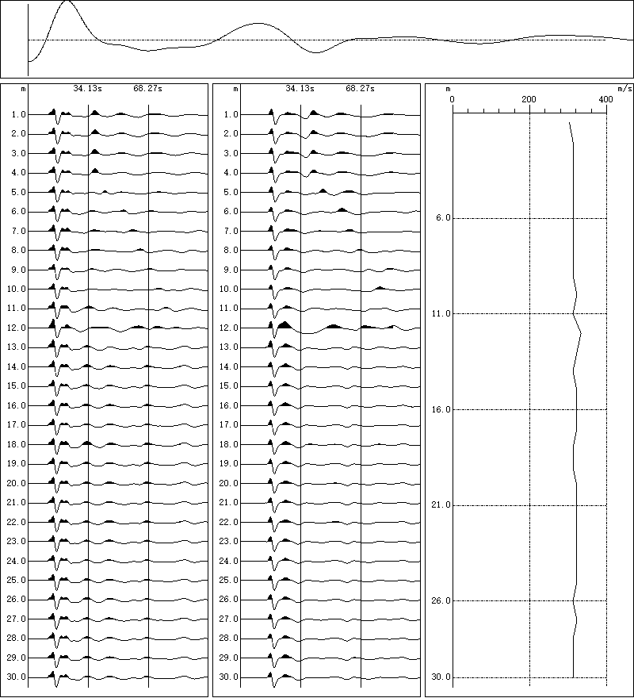

单孔波速测试-压缩波列图
工程名称 | beijing | 测试单位 | zdbroad
工程编号 |  | 测试人员 | lv
钻孔编号 | ZK10 | 测试日期
钻孔深度 | 30 | 钻孔坐标X、Y
孔口高程 | 0 | 开孔日期
等效速度 | 315.96 | 终孔日期
测试设备 | ZD16 | 规范标准
GPS坐标
